郡德招聘 | 最美校园期待最美的你

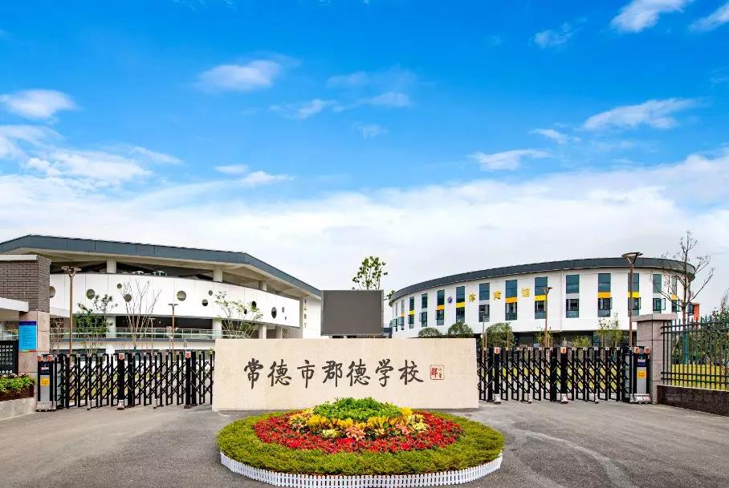

陪伴孩子成长

展现自我风采

追寻教育理想

最美校园期待最美的你！

**学校简介**

常德市郡德学校**直属常德市教育局**，是一所涵盖小学、初中、高中的**十二年一贯制**寄宿制民办学校，由**经投集团**全资子公司教育投公司负责投资、建设。学校坐落在常德市柳叶湖旅游度假区万寿路（双桥路口），占地261亩，建筑面积约10万平方米，各项设施功能齐全，环境优美。

学校由长郡中学全面管理，以“对标长郡，领航常德”为愿景， 以“朴实沉毅”为校训，秉持“尊重个性，唤醒自我，激发潜能”的办学理念，践行“爱生活，善求知，忧天下，有作为”的育人目标。我校坚持以“长郡”标准办学，教育教学上实行“师资三选派，教学五统一”，即由长郡中学选派校长、选派学科骨干、选派教师；与长郡教学资料统一、教学进度统一、考试测评统一、老师评价统一、学生推荐统一。

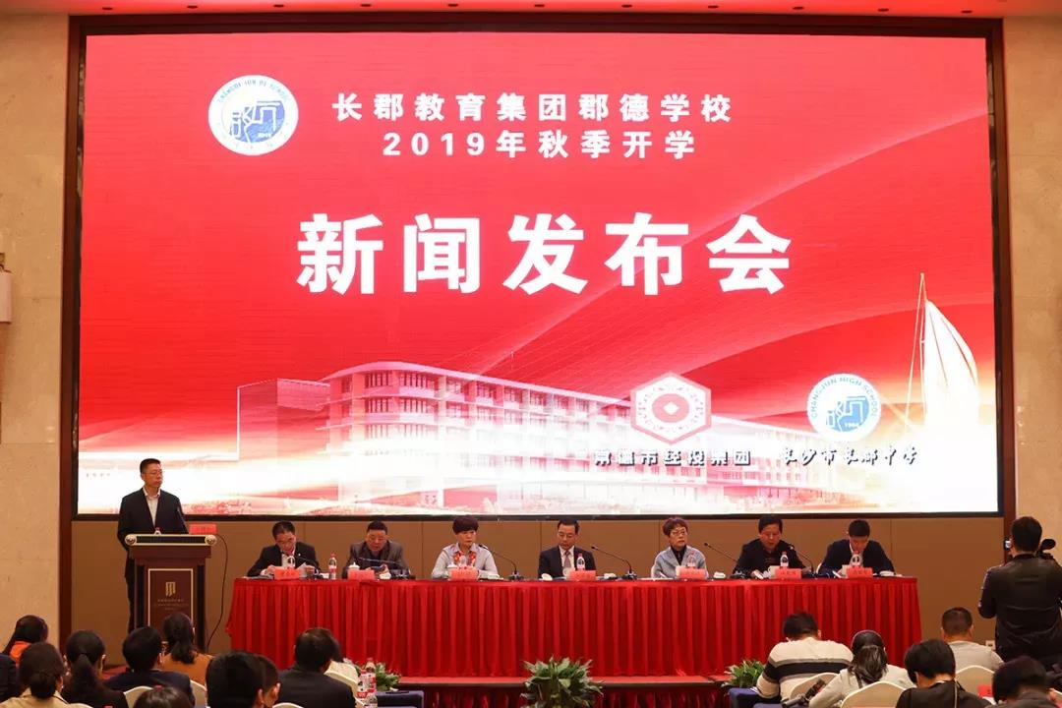

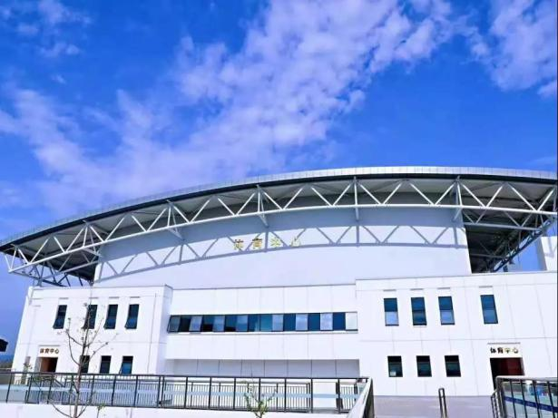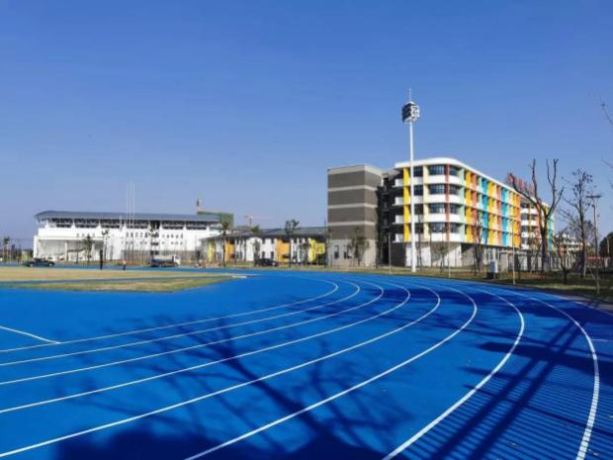

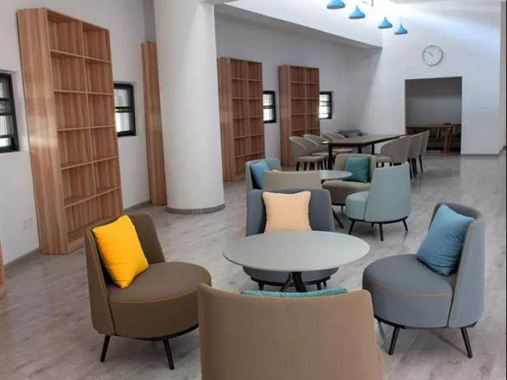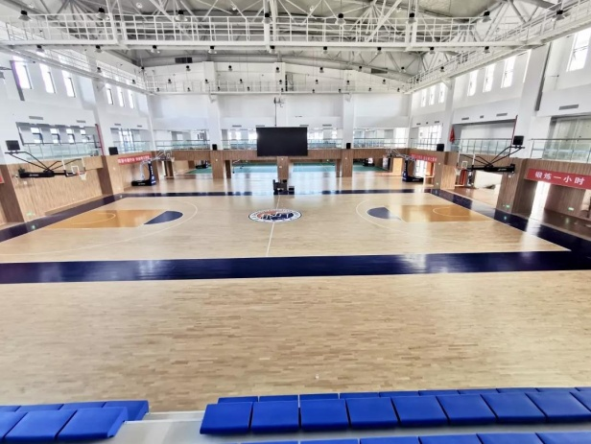

**校园活动**

我校践行“一切活动皆课程”的活动育人理念，从师生的学习生活经验和社会实际出发，传承长郡“三走进”和“四大节”的育人方略，建构了系统的拓展活动课程体系，常态化推进拓展课程的实施。目前，学校已开设“人文提升、科学兴趣、特长普及、竞赛培训”四大类共计40多门拓展活动课程，让郡德师生在活动课程中发现自己新的兴奋点与生长点，锤炼综合素养，内化立德树人的育人目标。

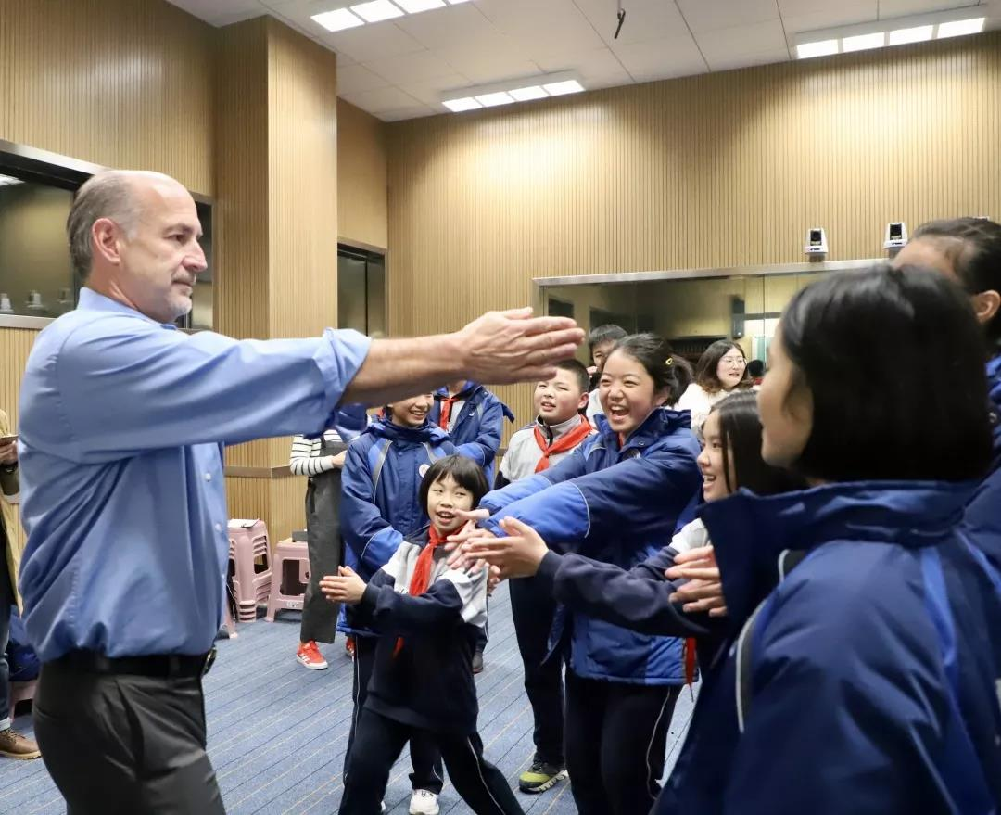

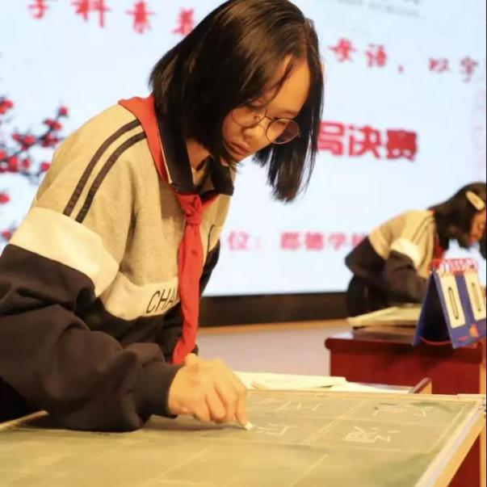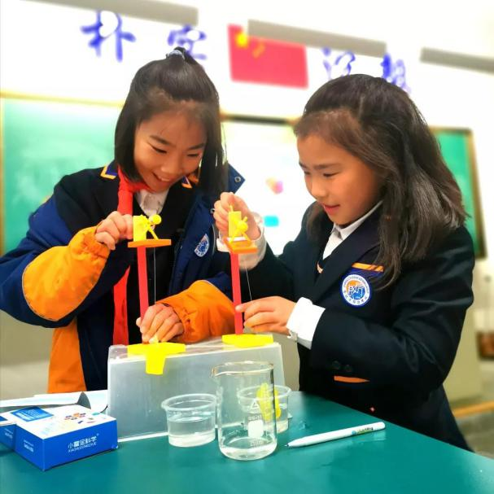

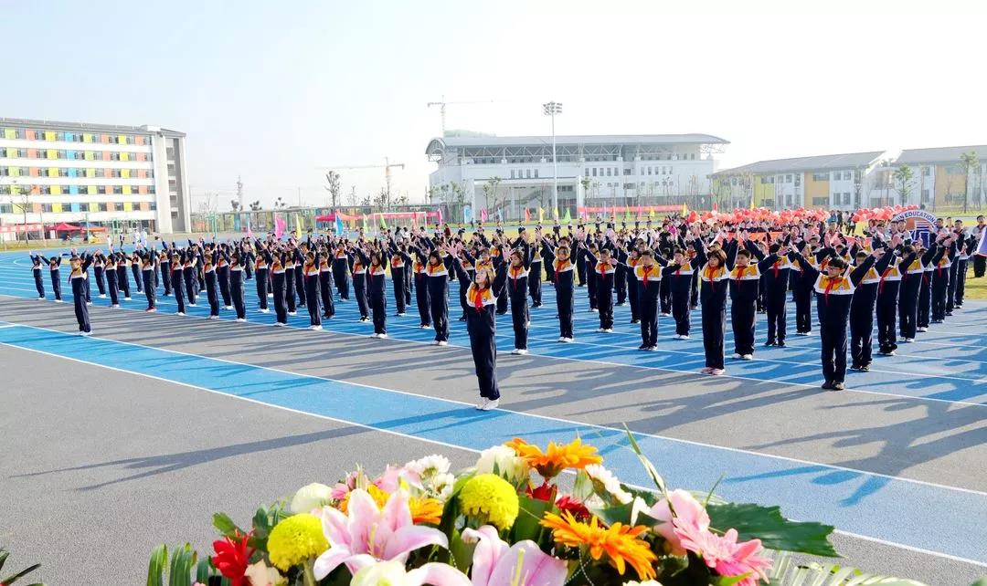

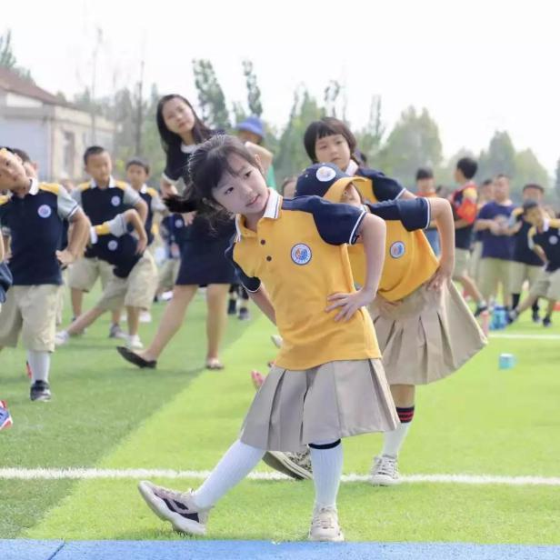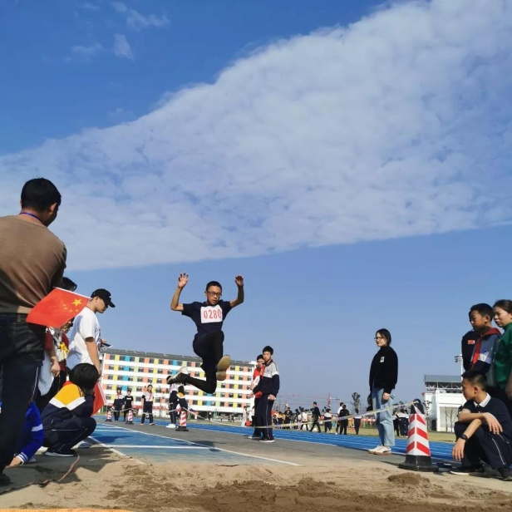

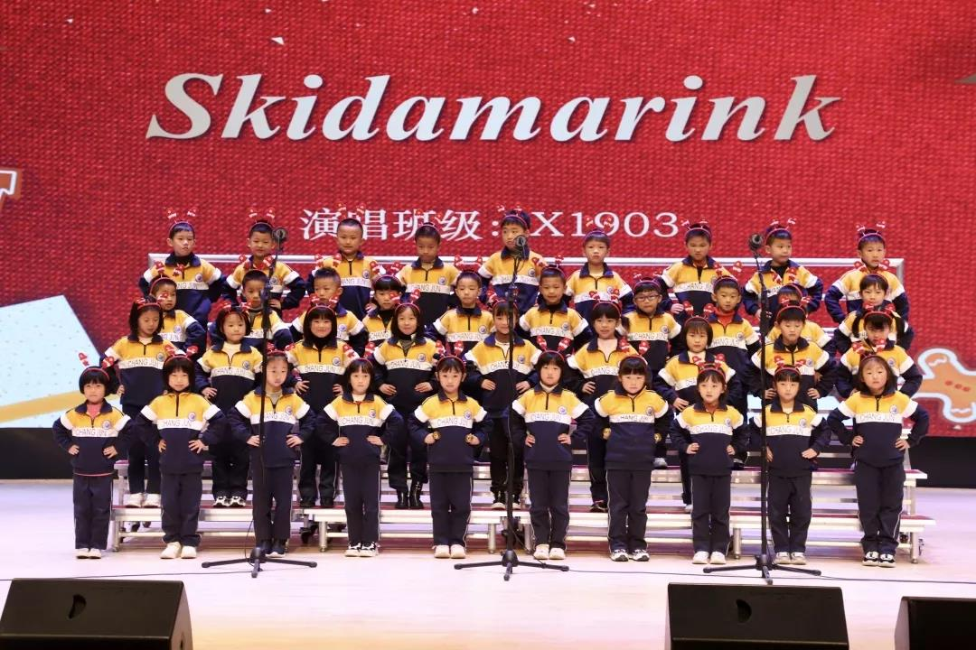

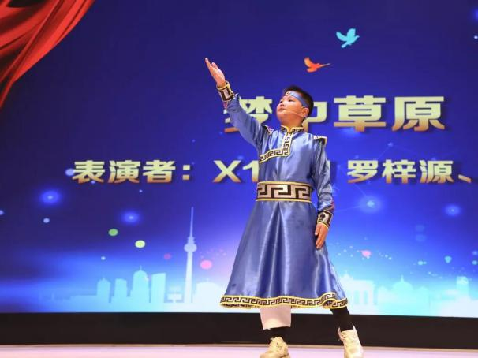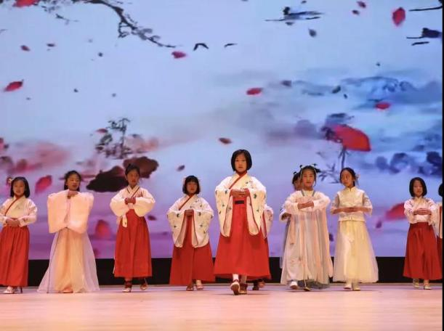

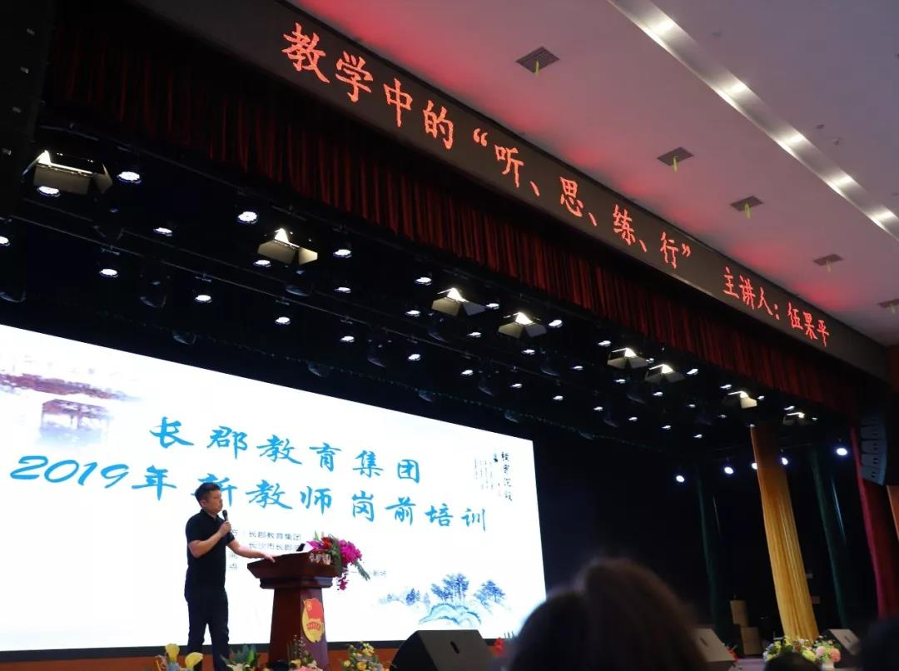

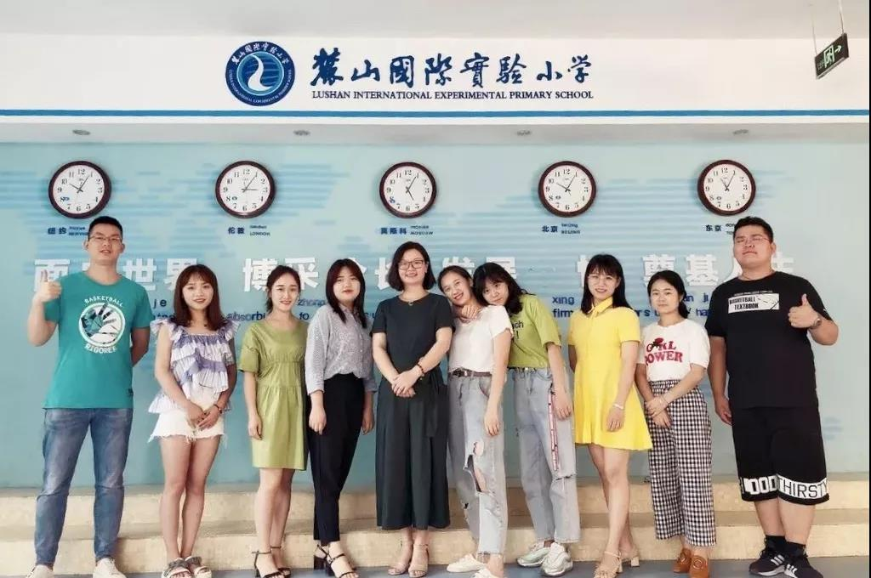

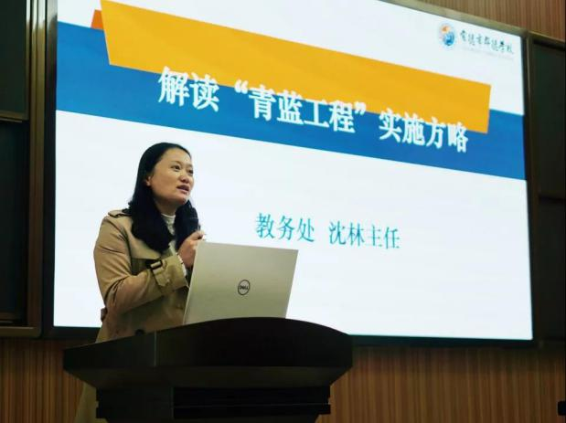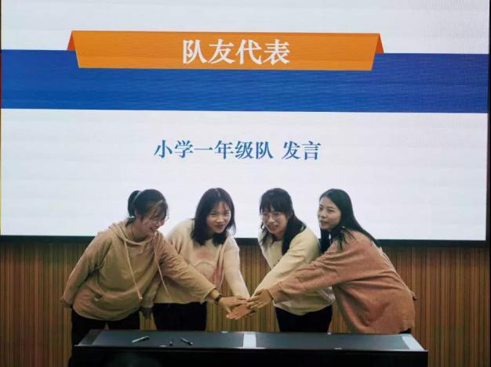

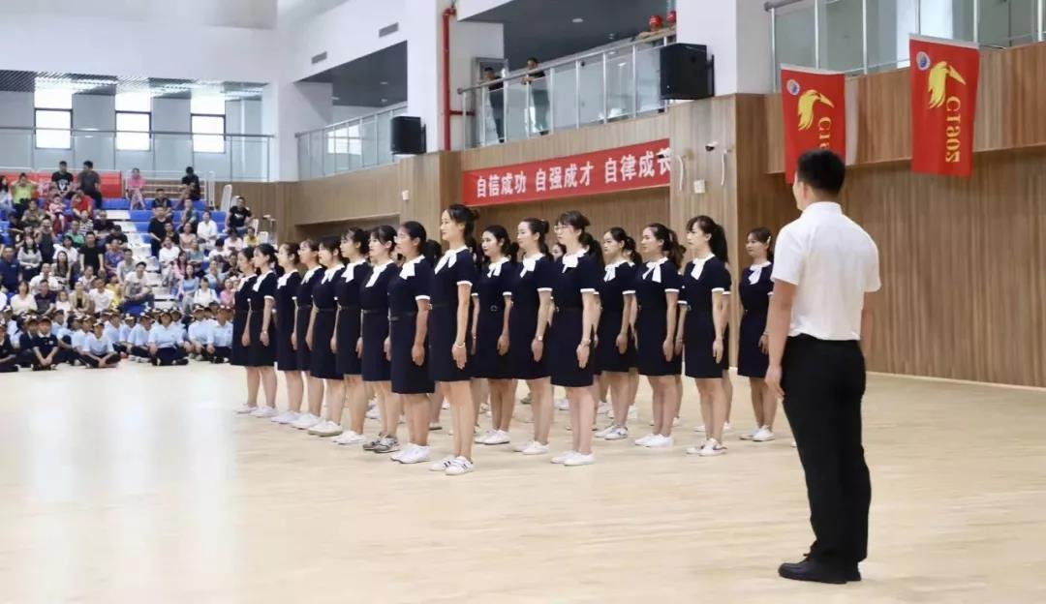

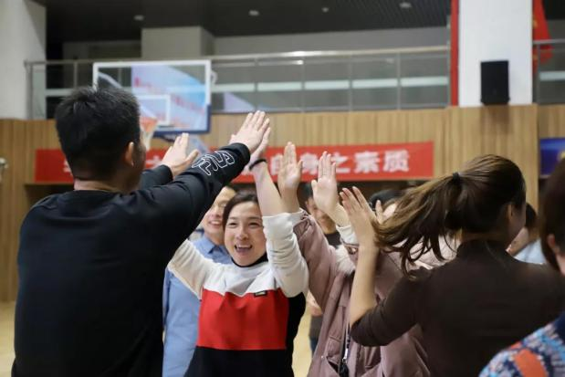

**招聘须知**

|  |  |  |  |  |
| --- | --- | --- | --- | --- |
| **招聘条件**  1. 热爱教育事业，爱生敬业，遵纪守法，品行端正，身心健康。  2. 具有本科及以上学历，报考岗位应与本人高校毕业专业和《教师资格证书》上的学科专业一致。  3. 口语表达能力强，能胜任班主任工作。普通话达到相应学科要求（语文、英语、音乐为二级甲等及以上，其他学科为二级乙等及以上）。  4. 应、往届毕业生学历及年龄：  (1)国家高等院校**全日制本科及以上学历**。需在2020年7月15日前取得普通高校全日制学历与学位，年龄在26周岁以下（1994年1月1日以后出生）；  (2)具有**硕士研究生及以上学历学位**人员年龄放宽至32周岁以下（1988年1月1日以后出生）；  (3)取得**博士学位**人员年龄放宽至40周岁以下（1980年1月1日以后出生）。  (4)特别优秀者，年龄适当放宽。  5. 骨干教师：在相应教学岗位工作3年以上，40周岁以内的优秀教师。正高级教师、特级教师、省市级以上骨干教师、优秀教师、学科带头人、业绩突出的竞赛教练、省示范性学校的中层干部年龄可适当放宽。  **招聘计划** | | | | |
| **科目** | **小学** | **初中** | **高中** | **备注** |
| 语文 | 19 | 8 | 4 | 骨干教师及  应往届毕业生 |
| 数学 | 9 | 8 | 3 |
| 英语 | 5 | 8 | 3 |
| 物理 |  | 1 | 2 |
| 化学 |  | 1 | 1 |
| 生物 |  | 1 | 2 |
| 地理 |  | 2 | 1 |
| 历史 |  | 1 | 1 |
| 政治 |  | 2 | 2 |
| 体育 | 2 | 2 | 1 | 骨干及毕业生(篮、足、乒乓、田径，专业运动员优先) |
| 音乐 | 1 | 1 | 1 | 骨干及毕业生（钢琴、管乐、舞蹈） |
| 美术 | 1 | 1 | 1 | 骨干及毕业生（国画、书法方向优先） |
| 心理 |  | 1 |  | 骨干教师及  应往届毕业生 |
| 信息技术 |  | 1 | 1 |
| 通用技术  科技创新 | 1 |  | 1 |
| 合计 | 38 | 38 | 24 | 具有行政管理经验的骨干教师优先 |

**共创共享**

1. 学校待遇

(1)特优名师18万—25万元/年

(2)优秀教师13万—20万元/年

(3)合格教师8万—15万元/年

(4)特殊人才（特级教师、正高级教师、五大学科竞赛教练、博士等）待遇面谈。

2. 学校协助教师办理公租房入住（致雅园内），每月提供餐补。

3. 职称晋级不受编制指标限制；教师入职即纳入长郡教育集团培养计划，享有长郡教育集团研修学习、交流提升和集团内教师轮岗机会。

4. 教职工子女在本校优先就读。

5. 按《劳动法》要求统一办理五险一金（养老、医疗、失业、工伤、生育和住房公积金），安排定期体检。

**招聘程序**

网上报名→资格初审→电话通知→面试与笔试→入围试教→入职体检→确定录用

**报名起止时间**

**即日起开始报名，分批完成招聘程序。**

**首批截止时间2020年3月30日**

**面试、笔试时间及地点**

**具体时间、地点另行电话通知**

**报名方式**

1.网上报名：登录常德市郡德学校官网cdjd.changde.gov.cn，点击招生招聘按要求填写报名信息，或点击文末“**阅读原文**”，进行网上报名。

2. 现场报名地址：常德市郡德学校行政楼二楼203人资处（湖南省常德市武陵区万寿路（双桥路口）

3.联系电话：

郑老师 18173659050

钱老师 18908419839

固定电话 0736-7226619

**注意事项**

1. 报名请准备：身份证、毕业证、学位证、教师资格证、专业技术资格证、普通话证、计算机等级证等有关证明材料。

2. 我校属于民办学校，不负责解决教师编制问题。

